Vor hundert Jahren gab es in Basel viele Lachse. Durch die zunehmende Verschmutzung des Wassers und die Verbauungen des Rheins durch Stauwehren für die Erzeugung von Elektrizität, wurde der Lachs vollständig ausgerottet. Nach dem Chemieunfall von Schweizerhalle 1986, welcher zu einem massiven Fischsterben im Rhein führte, fand ein Umdenken statt. Heute werden bestimmte Fischarten wie Lachse gezielt gezüchtet und danach ausgesetzt. Zusätzlich werden Fischtreppen gebaut, damit die Fische künstliche Hindernisse überwinden können.

Schau dir folgende Filmausschnitte an.

Mach dir Gedanken zu nachfolgenden Fragen und halte deine Antworten schriftlich fest.
Wer profitierte früher vom Lachsfang?
__________________________________________________________________________________________________________________________________________________________________________________________________________________________________________________________________________________________________________________________________________ | 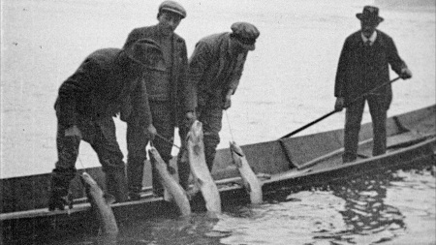  Bild: NETZ NATUR (Lachs-Fischerei)
Wie werden Lachse gezüchtet? Beschreibe den Vorgang.
_________________________________________________________________________________________________________________________________________________________________________________________________________________________________________________________________________________________________________________________________________________________________________________________________ | 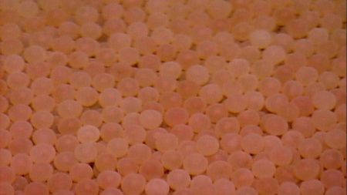  Bild: NETZ NATUR (Lachseier)
Wo werden die Lachse ausgesetzt?
__________________________________________________________________________________________________________________________________________________________________________________________________________________________________________________________________________________________________________________________________________ | 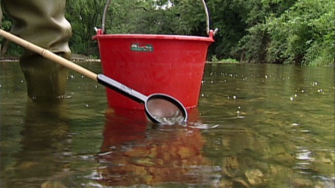  Bild: NETZ NATUR (Aussetzung von junge Lachsen)

Ist die Wiederansiedlung erfolgreich? Begründe deine Antwort. Suche im Internet nach möglichst aktuellen Informationen.
__________________________________________________________________________________________________________________________________________________________________________________________________________________________________________________________________________________________________________________________________________________________________________________________________________________________________________________________________________________________________________________________________________________________________________________________________________________________________________________________________________________________________________________________________________________________________
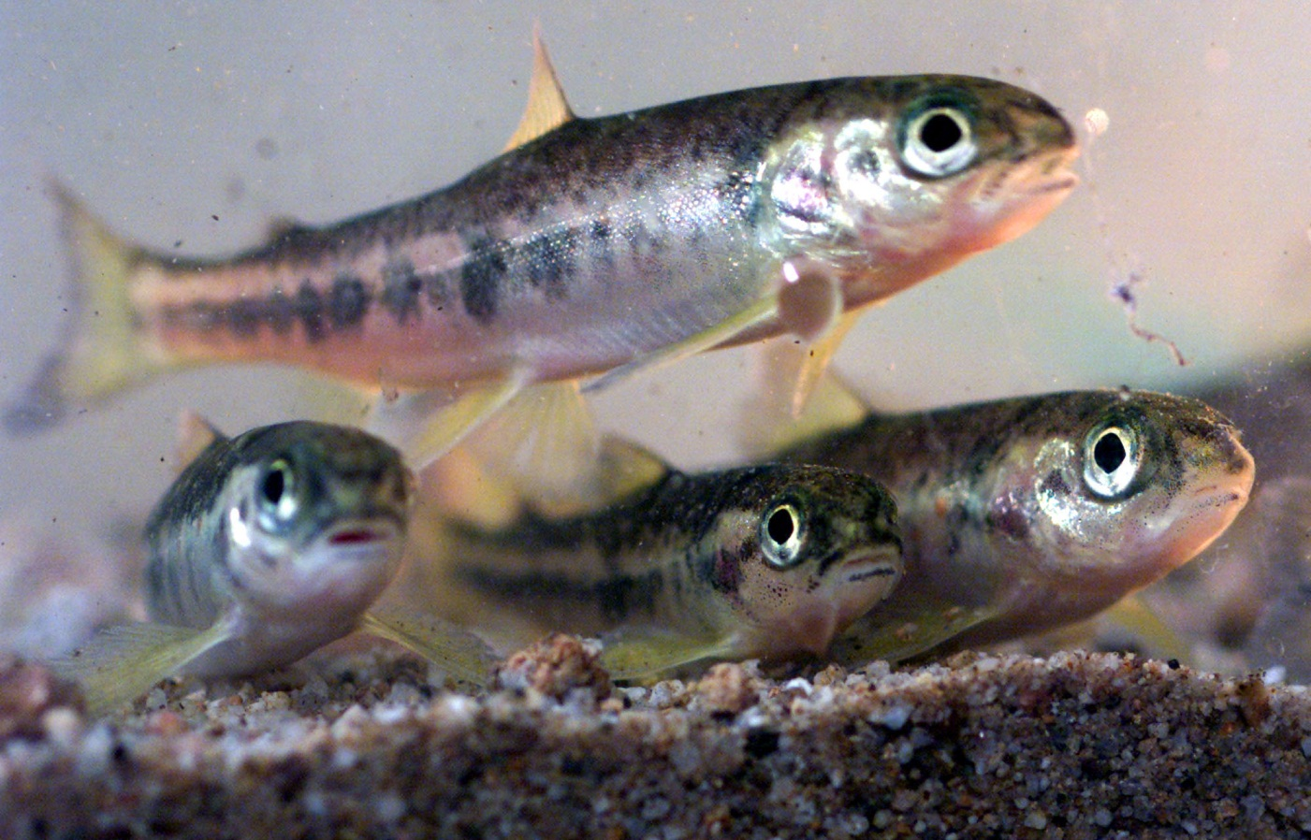
Bild: Keystone (Junge Lachse)

